МИНИСТЕРСТВО НАУКИ И ВЫСШЕГО ОБРАЗОВАНИЯ РОССИЙСКОЙ ФЕДЕРАЦИИ

Федеральное государственное автономное образовательное учреждение   
высшего образования

«САНКТ-ПЕТЕРБУРГСКИЙ ГОСУДАРСТВЕННЫЙ УНИВЕРСИТЕТ   
АЭРОКОСМИЧЕСКОГО ПРИБОРОСТРОЕНИЯ»

КАФЕДРА № 42

ОТЧЕТ

ЗАЩИЩЕН С ОЦЕНКОЙ

ПРЕПОДАВАТЕЛЬ

|  |  |  |  |  |
| --- | --- | --- | --- | --- |
| ассистент |  |  |  | Д.О. Шевяков |
| должность, уч. степень, звание |  | подпись, дата |  | инициалы, фамилия |

|  |
| --- |
| ОТЧЕТ О ЛАБОРАТОРНОЙ РАБОТЕ № 6  СОЗДАНИЕ ПОЛЬЗОВАТЕЛЬСКИХ ФУНКЦИЙ В ПРИЛОЖЕНИИ MS EXCEL  по курсу: ИНФОРМАЦИОННЫЕ СИСТЕМЫ И ТЕХНОЛОГИИ |
|  |
|  |

ОТЧЕТ ВЫПОЛНИЛ

|  |  |  |  |  |  |
| --- | --- | --- | --- | --- | --- |
| СТУДЕНТ ГР. № | 4128 |  |  |  | Воробьев В.А. |
|  |  |  | подпись, дата |  | инициалы, фамилия |

Санкт-Петербург 2022

**Цель работы:** научиться создавать пользовательские функции в среде разработки VBA приложения Excel.

**Постановка задачи (вариант 7):**

Требуется разработать пользовательскую функцию для расчета себестоимости одной экскурсионной путевки с учетом следующих исходных данных:

* + оплата услуг экскурсовода,
  + оплата услуг шофера,
  + дальность поездки в километрах (если она превышает 700 км, то требуются 2 шофера),
  + количество мест в автобусе,
  + расход горючего в литрах на 100 км для автобуса требуемой вместимости,
  + цена одного литра горючего,
  + амортизационные расходы на автобус, зависящие от дальности поездки (задавать из расчета на 100 км),
  + оплата организационных расходов турфирмы.

**Ход выполнения работы:**

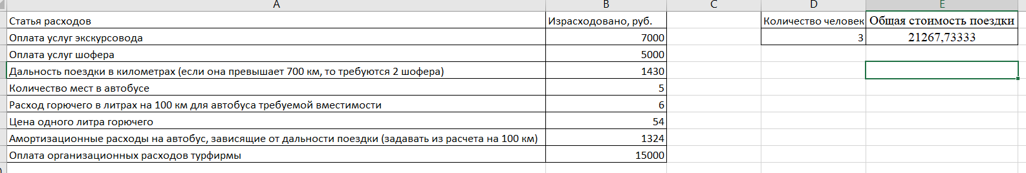

Рисунок 1 – рассчитанная стоимость путёвки

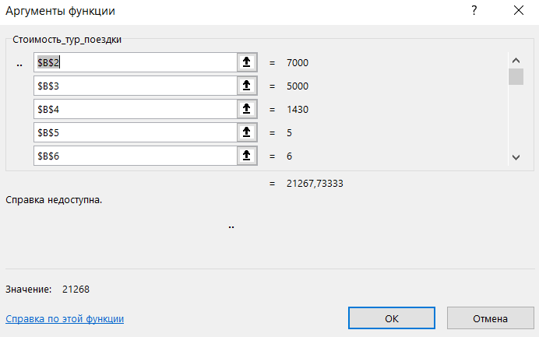

Рисунок 2 – Параметры функции.

**Рабочие формулы:**

Формула стоимости путёвки

=Стоимость_тур_поездки($B$2;$B$3;$B$4;$B$5;$B$6;$B$7;$B$8;$B$9;$D$2)

Рисунок 3 – Пример работы формулы в рабочей книге.

**Код программы:**

**Function Стоимость_тур_поездки(Оплата_услуг_экскурсовода, Оплата_услуг_шофера, Дальность_поездки_в_километрах, Количество_мест_в_автобусе, Расход_горючего_в_литрах_на_100_км_для_автобуса_требуемой_вместимости, Цена_одного_литра_горючего, Амортизационные_расходы_на_автобус, Оплата_организационных_расходов_турфирмы, Количество_человек)**

**If Дальность_поездки_в_километрах < 700 And Количество_мест_в_автобусе >= Количество_человек Then**

**Стоимость_тур_поездки = (Оплата_услуг_экскурсовода + Оплата_услуг_шофера + (Дальность_поездки_в_километрах / Расход_горючего_в_литрах_на_100_км_для_автобуса_требуемой_вместимости * Цена_одного_литра_горючего) + Амортизационные_расходы_на_автобус * Дальность_поездки_в_километрах / 100 + Оплата_организационных_расходов_турфирмы) / Количество_человек**

**End If**

**If Дальность_поездки_в_километрах > 700 And Количество_мест_в_автобусе >= Количество_человек Then**

**Стоимость_тур_поездки = (Оплата_услуг_экскурсовода + 2 * Оплата_услуг_шофера + (Дальность_поездки_в_километрах / Расход_горючего_в_литрах_на_100_км_для_автобуса_требуемой_вместимости * Цена_одного_литра_горючего) + Амортизационные_расходы_на_автобус * Дальность_поездки_в_километрах / 100 + Оплата_организационных_расходов_турфирмы) / Количество_человек**

**End If**

**End Function**

**Выводы по лабораторной работе:** в ходе выполнения лабораторной работы, были освоены навыки создания пользовательской функции в среде разработке VBA приложения Excel. Данная функция была использована в рабочей книге.